PHÒNG GIÁO DỤC VÀ ĐÀO TẠO QUẬN LONG BIÊN
TRƯỜNG MẦM NON PHÚC ĐỒNG

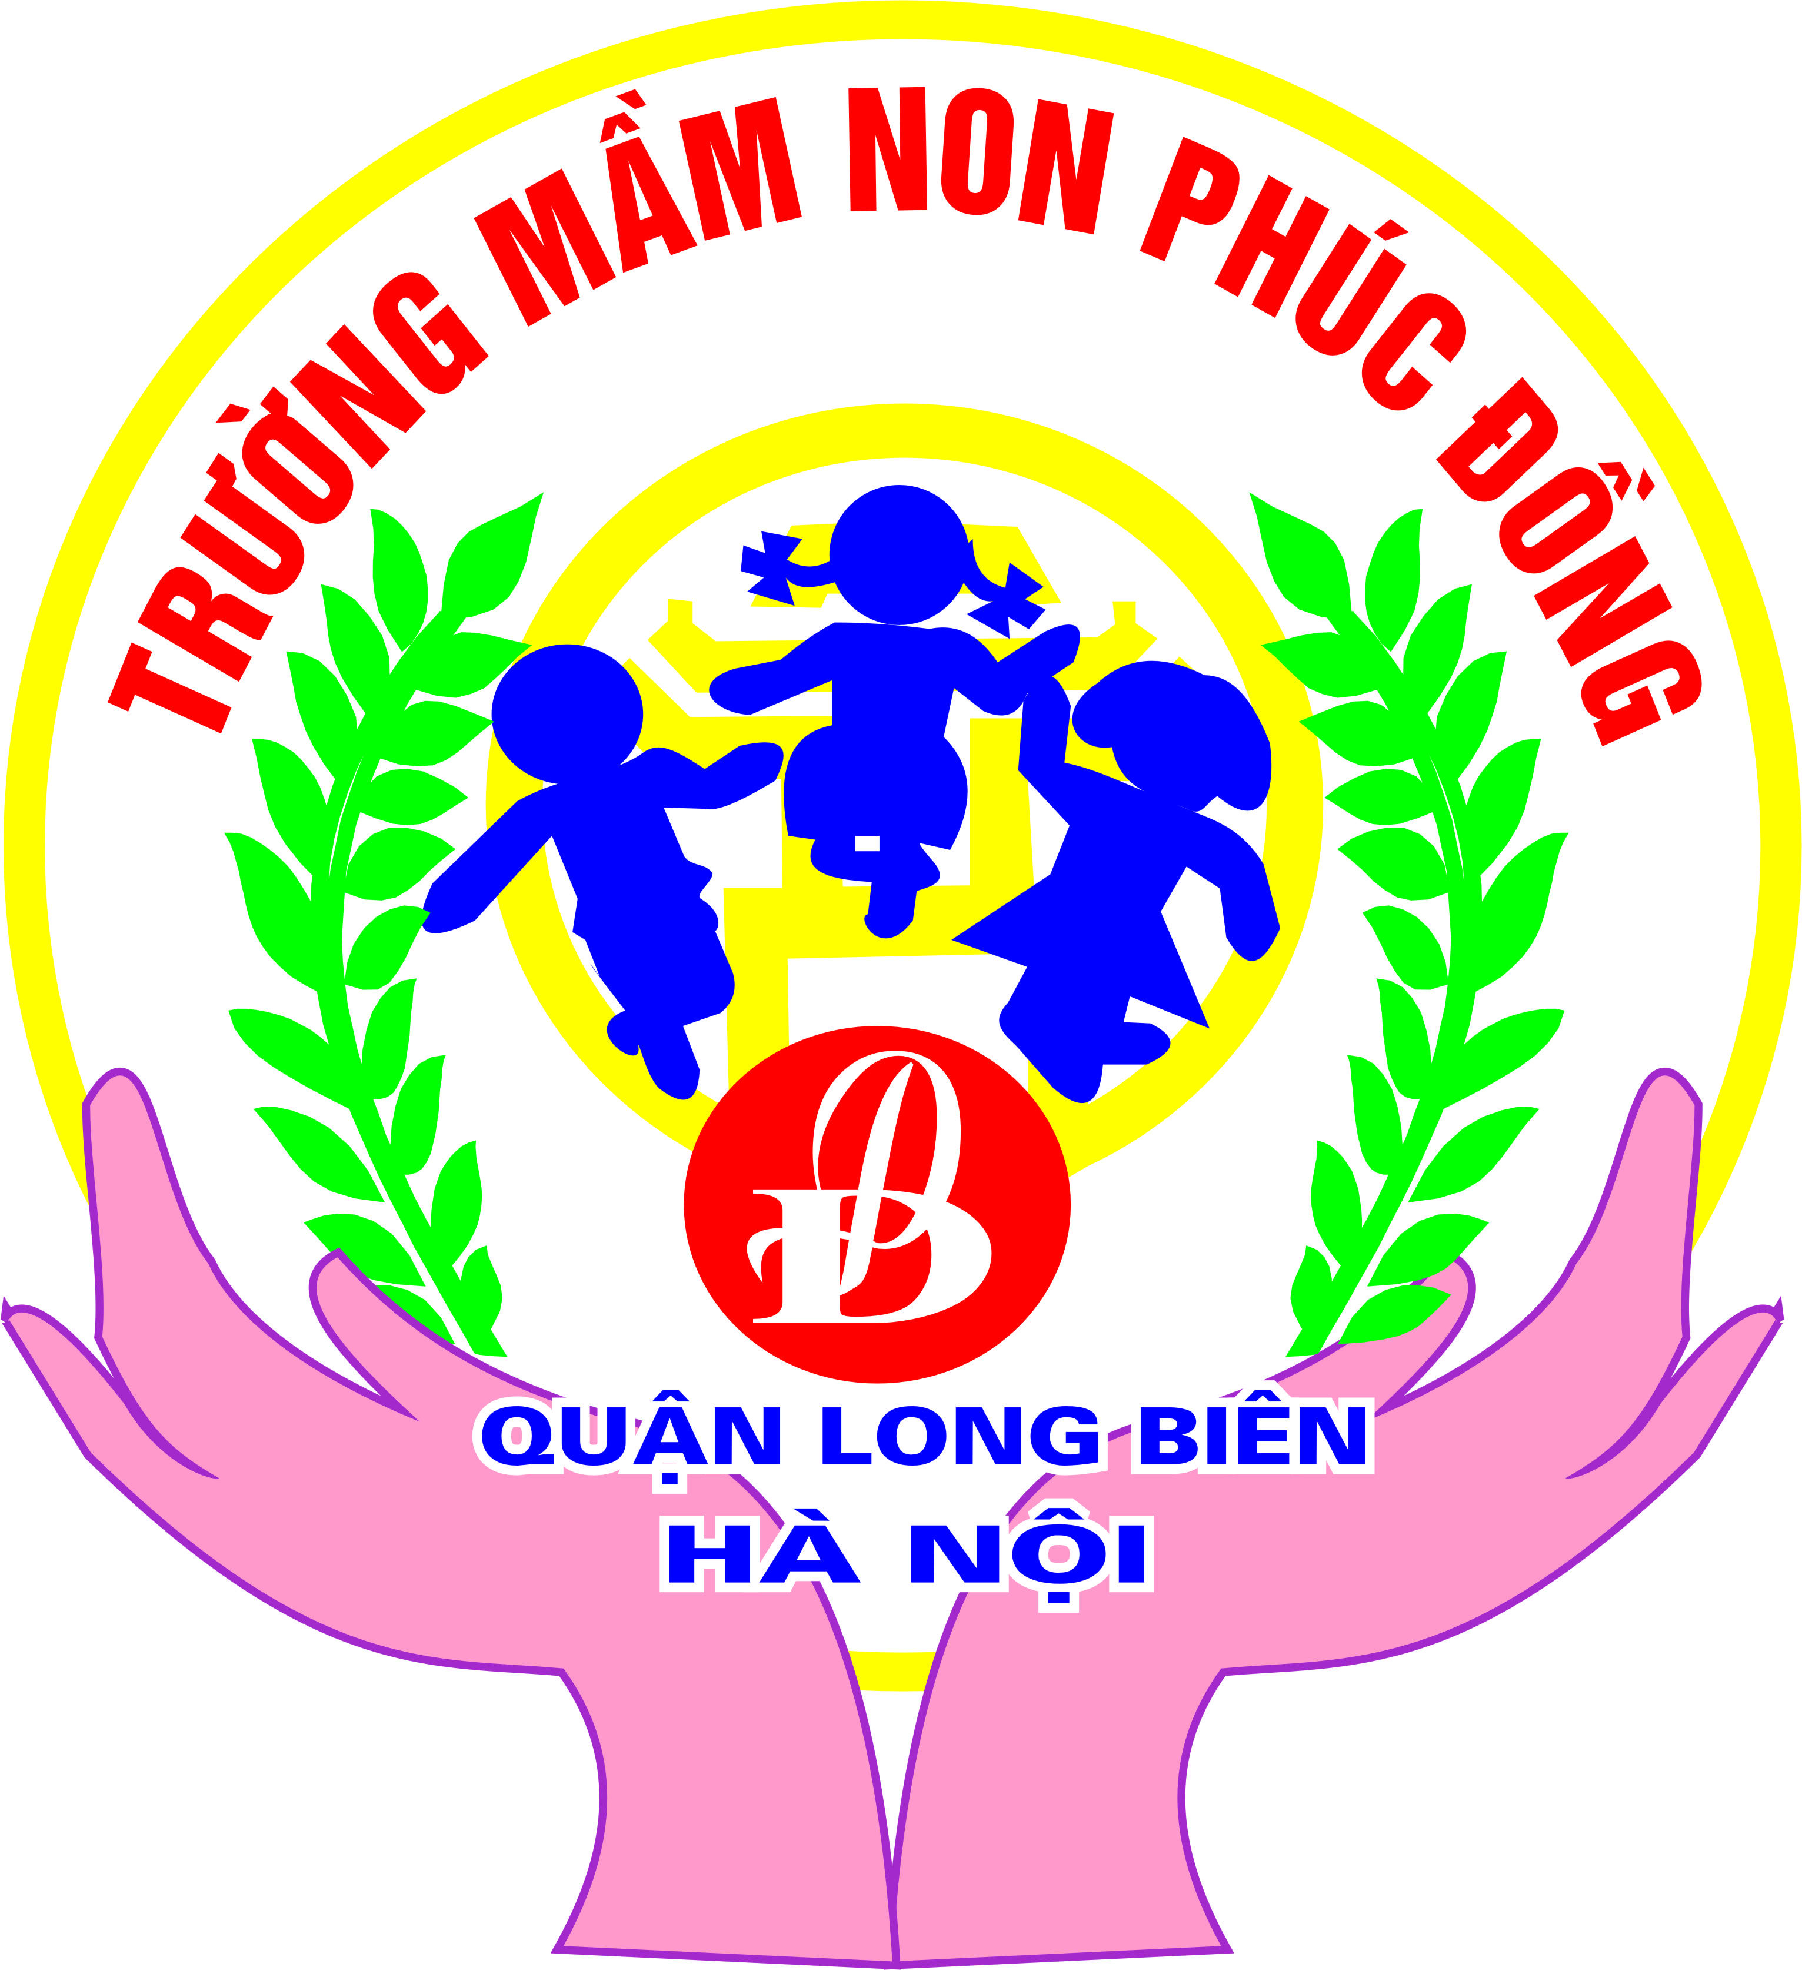

GIÁO ÁN
LÀM QUEN VỚI TOÁN

Đề tài: Số 3 tiết 1
Lứa tuổi: Mẫu giáo nhỡ (4-5 tuổi)
Số lượng: 20 - 25 trẻ
Thời gian: 25 - 30 phút
Ngày thực hiện: 10/03/2017
Giáo viên : Đào Lan Anh
Nguyễn Thị Lý

NĂM HỌC 2016 – 2017

GIÁO ÁN
LÀM QUEN VỚI TOÁN

Đề tài: Số 3 tiết 1
Lứa tuổi: Mẫu giáo nhỡ (4-5 tuổi )
Số lượng: 20 - 25 trẻ
Thời gian: 25 - 30 phút
Ngày thực hiện: 10/03/2017
Giáo viên: Đào Lan Anh
Nguyễn Thị Lý

I. MỤC ĐÍCH - YÊU CẦU
1. Kiến thức
- Trẻ nắm được nguyên tắc lập số
- Trẻ hiểu ý nghĩa số lượng 3 , trẻ đếm đến 3 , nhận biết các nhóm có số lượng 3 , nhận biết chữ số 3
2. Kỹ năng
- Trẻ đếm thành thạo từ 1 đến 3, đếm từ trái qua phải ( từ trên xuống dưới )
- Trẻ biết sếp tương ứng
- Trẻ tìm và tạo ra được các nhóm có số lượng trong phạm vi 3 theo yêu cầu của cô
- Trẻ biết kết hợp với bạn khi chơi.
3. Thái độ:
- Trẻ hứng thú tham gia các hoạt động cùng cô , có ý thức trong học tập
- Giúp đỡ bạn cùng lớp
II. CHUẨN BỊ:
1. Đồ dùng của cô:
- nhạc bài hát “Quả” “Nhà của tôi”
- powerpoint toán
- Thẻ chấm tròn có số lượng từ 1-3
2. Đồ dùng của trẻ:
- Mỗi trẻ có 3quả táo , 3 cái đĩa , rổ đựng đồ
- thẻ chấm tròn có số lượng 1-3

III. TIẾN HÀNH

Hoạt động của cô | Hoạt động của trẻ
- 1. HĐ1: Ổn định tổ chức  - Cô cùng trẻ hát bài “ Quả ” trò chuyện về nội dung bài hát  - 2.HĐ2: Phương pháp, hình thức tổ chức  - a) Phần 1: Ôn nhận biết số lượng trong phạm vi 2  - - Đến với giờ học hôm nay cô cũng mang đến cho các con rất nhiều loại quả ngon đấy !  - - Các con có biết đó là những loại quả gì không ?  - - cô mời 3-4 trẻ tìm các nhóm đồ vật có số lượng là 2  - - Con tìm được mấy đồ vật ? cho trẻ đếm lại  - - Cho trẻ chơi trò chơi “ Tai ai tinh” : Cô vỗ tay trẻ nghe và đoán xem có mấy tiếng vỗ tay  - b) Phần 2: Lập só 3 , tạo nhóm có 3 đối tượng , nhận biết chữ số 3  - Mời trẻ đi lấy đồ dùng có 3 quả táo và 3 cái đĩa  - Cô sử dụng powerpoint , mời trẻ lấy trong rổ ra 3 quả táo xếp thành hàng ngang từ trái qua phải , lấy tiếp trong rổ 2 cái đĩa và xếp dưới mỗi quả táo 1 cái đĩa .  - Các con cùng đếm xem có mấy quả táo và mấy cái đĩa ?  - Số lượng quả táo và cái đĩa như nào so với nhau ?  - Số táo và số dĩa số nào nhiều hơn ? nhiều hơn là mấy ?  - Làm thế nào để số táo và số đĩa bằng nhau ? ( trẻ lấy thêm 1 cái đĩa đặt dưới quả táo còn lại )  - Mời trẻ đếm lại số đĩa ( đếm 2-3 lần )  - 2 cái đĩa thêm 1 cái đĩa là mấy cái đĩa ? vậy 2 thêm 1 là mấy ?  => Đúng rồi đấy , 2 cái đĩa thêm 1 cái đĩa là 3 cái đĩa , vậy 2 thêm 1 là 3 , cô đặt thẻ số 3 ( mời 2-3 trẻ nêu lại kết quả , mời cả lớp đọc lại kết quả 2-3 lần )  - Cô mời trẻ đếm lại số táo  - Các con thấy số táo và số đĩa như nào với nhau ? đều bằng mấy ? cho trẻ đọc thẻ số 3 .  c, phần 3 : luyện tập  - TC 1 : thi xem ai nhanh : chơi trên bảng tương tác  + Cách chơi : chia lớp thành 4 nhóm , 2 đội chơi trước 2 đội chơi sau , nhiệm vụ của các đội là tìm những nhóm có số lượng là 3 để kéo lên .  + Luật chơi : chơi theo luật tiếp sức , đội nào tìm được nhiều hơn đội đó sẽ dành chiến thắng .  -TC 2 : tìm nhà ;  + Cách chơi : phát cho mỗi trẻ 1 lô tô chấm tròn , chuẩn bị 3 ngôi nhà , mỗi ngôi nhà gắn 2 hoặc 3 chấm tròn , khi có hiệu lệnh tìm nhà , trẻ nhanh chóng tìm về ngôi nhà có số chấm tròn giống với số chấm tròn trên lô tô của mình .  + Luật chơi : bạn nào tìm thấy thấy nhanh và đúng sẽ là người chiến thắng !  3. HĐ3: Kết thúc  - Cô nhận xét tiết học và cho trẻ hát bài “ Nhà của tôi”. | - Cô và trẻ cùng hát và trò chuyện  - Trẻ lấy đồ dùng và về chỗ ngồi  - Trẻ chơi  - Trẻ tìm và nêu kết quả  - Trẻ trả lời  - Trẻ trả lời.  - Trẻ trả lời  - Trẻ đếm  -Trẻ lắng nghe  -Trẻ tham gia chơi trên bảng tương tác  -Trẻ tham gia chơi  -Trẻ lắng nghe và hát cùng cô

